Име и презиме:________________________________  СКРИВЕНИ БРОЈЕВИ  Kojи су бријеви скривени испод цртежа.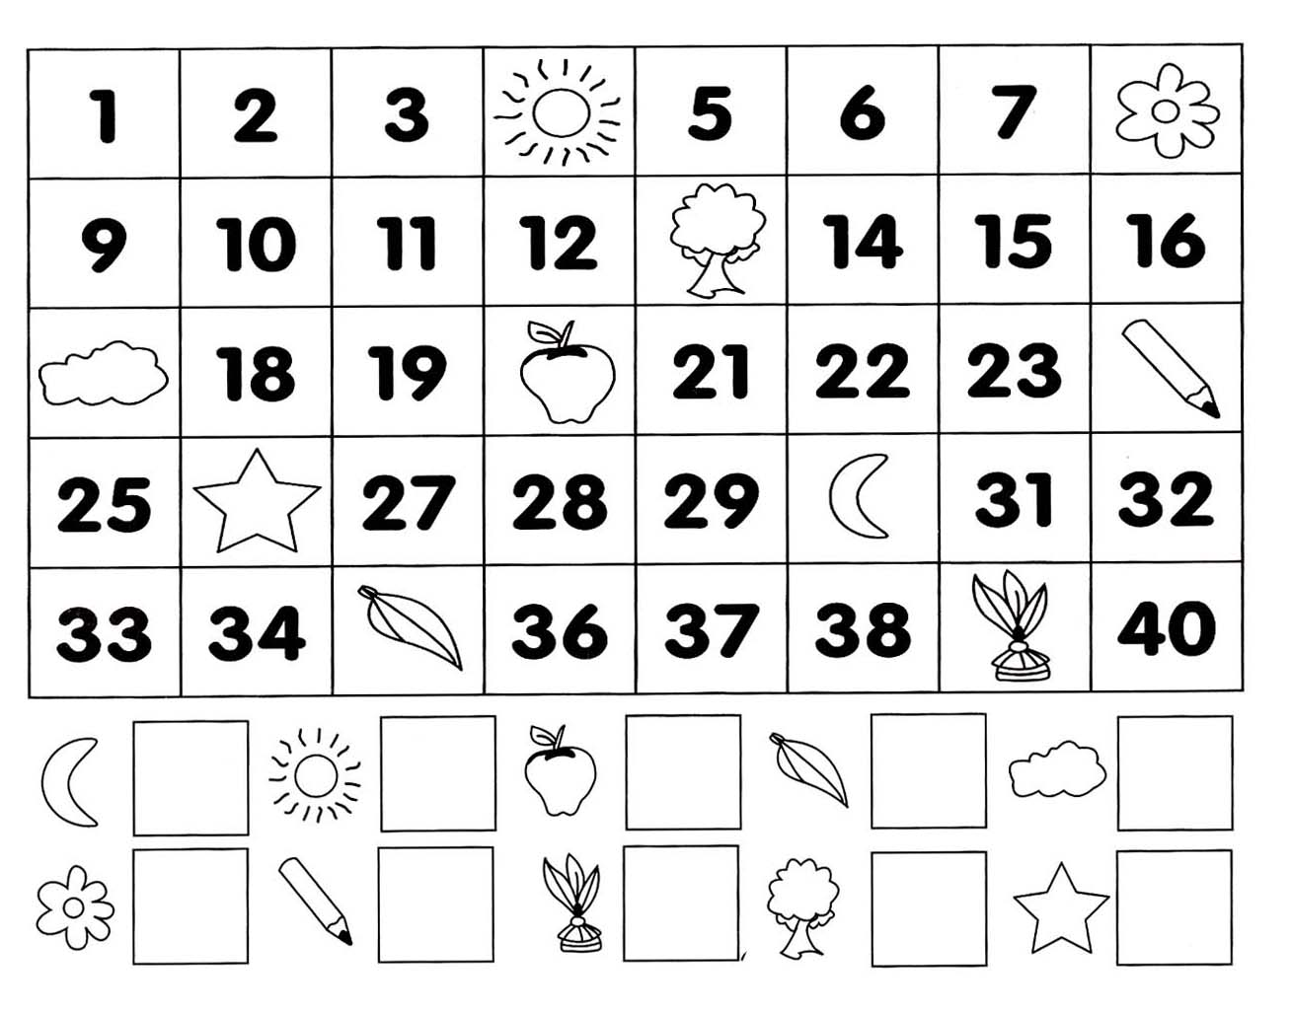 | Име и презиме:________________________________  СКРИВЕНИ БРОЈЕВИ  Kojи су бријеви скривени испод цртежа.
Име и презиме:________________________________  СКРИВЕНИ БРОЈЕВИ  Kojи су бријеви скривени испод цртежа. | Име и презиме:________________________________  СКРИВЕНИ БРОЈЕВИ  Kojи су бријеви скривени испод цртежа.
Име и презиме:________________________________  СКРИВЕНИ БРОЈЕВИ  Kojи су бријеви скривени испод цртежа. | Име и презиме:________________________________  СКРИВЕНИ БРОЈЕВИ  Kojи су бријеви скривени испод цртежа.

